**现代化工业4.0西门子博途V17卓越工程师项目实践培训 （需要有基础的）**

**【时间地点】 5天 南京**

**【参训对象】**

从事工程项目和制造业设备的开发/调试 / 服务工程师、维护/维修工程师、工艺操作人员、自动化工程师、院校师生。具备自动化技术基础知识，需求有一定的PLC编程基础;

**【培训费用】**7500元/人

**【参训须知】**

参训学员需自备笔记本电脑，安装上课用到的软件系统，需要一定的基础，基础差的不建议选该课程。

**【课程大纲】**

1. **S7-1200/1500基础知识介绍编程及应用**

**上午 ： 基础知识介绍**

1、S7-1200/1500的硬件与接线

2、博途软件安装介绍

3、S7-1200/1500的软件使用

4、S7-1500的编程基础

5、函数（FC）及其应用

6、函数块（FB）及其应用

7、数据块（DB）及其应用

8、PLC数据类型（UDT）及其应用

9、组织块及其应用

**下午 ：S7-1200/1500的编程及应用**

1、位逻辑指令及其应用

2、定时器和计数器及其应用

3、传送与比较指令及其应用

4、转换指令及其应用

5、移位与算术运算指令及其应用

1. **PLC的通信与组态工业控制模块应用**

**上午 西门子PLC的通信与组态**

1、通信原理简介

2、PROFINET通信及其应用

3、西门子GSD文件导入与组态

4、1500与PN总线RFID模块控制

5、1500与PN总线SMC阀岛组态与控制

6、1500与I/O_Link模块组态通信控制

7、1500与V90 EPOS控制及MontionControl运动控制实践

8、1500与汇川MD800变频器PN总线控制实践

**下午 HMI应用**

1、HMI与PLC组态

2、HMI画面制作与控件

3、HMI报警程序

4、Prodiag报警

1. **PLC通信及上位机 GRAPH顺序控制编程**

**上午 1200/1500 PLC通信及上位机**

1、1500 Modbus/TCP通信

2、1500 S7通信

3、1500 与1200PLC通信控制

**下午 GRAPH顺序控制编程**

1、西门子GRAPH编程介绍

2、物流运输小车LAD控制实践

3、物流运输小车SCL控制实践

4、物流运输小车GRAPH控制实践

5、编程方式对比及应用行业方向介绍

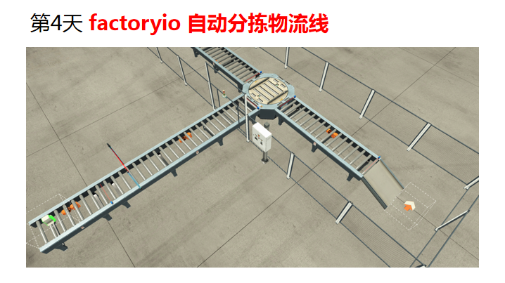

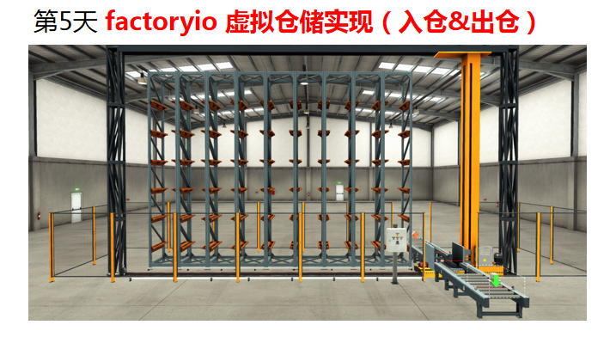**5天 下午 行业交流分享程序疑难解答**